美国IT行业技术人员的薪酬持续上升

摘 要 **对于技术专业人员而言，薪酬水平普遍很高。但是，某些角色和专业领域的薪水比其他人更高。**

关键词 **职业，薪资，IT领导力，IT技能**

# 引言

2020年，IT招聘人数有多大？哪些岗位最有可能增加员工人数？经理们认为哪些技能是重中之重？哪些IT技能不再被认为是至关重要的？

IT薪酬调查为这些问题和其他问题提供了有见地的答案。

# 行业薪酬变化趋势

根据2020 IDG Insider Pro和Computerworld IT薪水调查[[1]]显示，包括基本薪水和奖金在内的总薪酬仍处于上升趋势——这表明IT部门仍然是面向增长型专业人员的沃土。年度IT薪水调查针对1,889名全职或兼职IT专业人员进行了调查，结果发现，无论地区或是管理还是非管理角色，大多数全职和合同IT职位的薪资都在增加。

在全职或兼职的IT专业人员中（见图1.1），近四分之三（70.4％）是今年薪资增长的受益者，而四分之一（25.7％）的受访者的薪酬保持一致。只有3.9％的受访者表示薪酬下降，平均下降了12.6％。

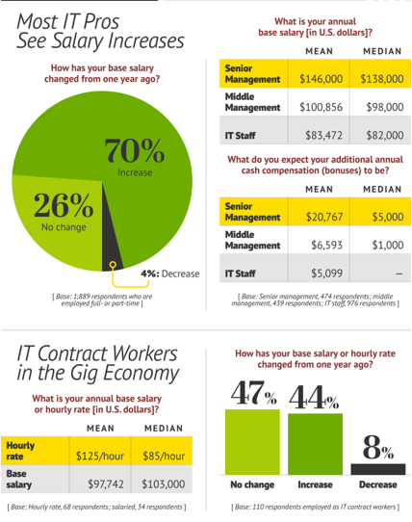

无论是高级IT经理还是IT承包商，他们最可能看到的是薪酬增加或不变，尽管全职员工的表现要比从事零工的员工好一些。

但是，对于大多数IT工作者而言，2019年的薪酬和奖金大体上仍是积极的。今年，美国中南部地区雇用的IT工人最有可能从薪资增长中受益，达到72.2％，而美国东北地区的IT工人则比平均水平少一点，为69.9％。加薪似乎更倾向于18-34岁年龄段的年轻工人，有73.6％的报告峰值，而45-54岁之间的IT工人获得额外薪酬的可能性较小，为68.1％。工资上涨的百分比在性别上是相当一致的。

最有可能看到薪资增长最大的IT员工具有一套专门的技术能力：例如，具有云计算专业知识的人员平均增长了13.4％，而企业应用程序集成专家的薪资增长了11.3％，安全专家的薪资增长了11.3％。提升11.2％。

积极的薪酬消息不仅限于全职或兼职——IT合同工也能在竞争激烈的市场上如鱼得水，有91.8％的人报告说薪资比去年增加或没有变化。

工人们列举了一些原因，说明薪酬呈上升趋势。（见图1.2）根据调查数据，超过一半的受访者（54.7％）表示，今年加薪的主要驱动因素是标准上调。接近三分之一的调查受访者（30％）将工作表现作为获得薪资增长的主要动力，而另有20％的受访者表示，生活成本的增加是他们工资中额外收入的原因。

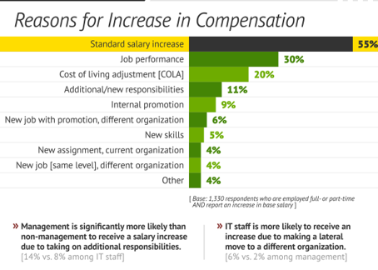

薪水增加的原因包括标准薪金增加，生活费用增加和责任增加。

对于IT管理职位，愿意承担更多责任或监督职能的人员更有可能加薪——该组中14％的人谈及了这种情况，而在IT人员中只有8％。员工表示，获得更多薪资的最便捷途径是跳槽到其他公司，其中6％的员工提及了这一点，而IT管理人员中只有2％谈到了这一点。

据微软首席技术官大卫·费雷拉（David Ferreira）介绍[[2]]，在微软解决方案提供商BroadPoint Group，薪酬普遍上涨，但来年真正的变化将是从强调承包商转变为全职、带薪员工。费雷拉说，原因是从短期的项目工作转向规模更大、运行时间更长的技术项目，以及在机器学习和大数据分析等领域需要专门技能的任务。

“我们现在招聘的所有职位都将是全职员工，而不是承包商，”费雷拉说，他补充说，BroadPoint计划在2020年招聘17名新员工。“我们这样做是为了减少从获得合同到开始的时间。我们想让人们随时准备出发。”

# 行业内职位间薪资差异

除了稳定的加薪之外，IT职位的起薪在各个地区和各种职位上都保持强劲。云应用程序开发和企业架构师方面相关职位是薪资最高的职位，而帮助和技术支持以及许多与移动相关的职位的薪水却低得多。

高级管理职位的平均总薪酬（薪金加奖金）为166,768美元，其中太平洋地区的最高薪酬为157,246美元，女性管理者的总薪酬比男性同事少10,000美元，为127,913美元。中层管理人员的平均收入为100,856美元，而IT员工的平均工资为83,472美元。高级管理人员预计将获得近21,000美元的奖金，而中层管理人员预计将平均再获得6,600美元。对于IT员工，这个数字是5,100美元。

着眼于特定职位时（见图1.3），CIO的薪水最高，平均薪酬总额为202,224美元。 CTO的平均年薪为192,561美元，而首席信息安全官（CISO）的平均薪资为167,780美元，南大西洋和中北部地区的薪酬最高，分别为203,180美元和206,750美元。首席数据官（CDO）虽然仍然是一个相对较新的角色，但其薪酬却可以与CIO媲美。但是，CDO仅占调查受访者的一小部分。

在管理人员中，云计算经理（142,580美元）和应用程序开发经理（138,515美元）的薪水最高。在获得的众多技术职位中，数据库架构师（136,300美元），网络架构师（135,454美元），云专家（130,367美元）和企业架构师（126,591美元）的薪酬待遇最高。另一方面，社交媒体专家（60,667美元）的服务台和支持技术人员（54,318美元），移动管理器（52,000美元）和移动专家（51,000美元）的收入较低。

通过职称和专业知识详细了解薪资和奖金。

# 行业从业人员满意情况

在很大程度上，IT专业人员对自己的薪酬状况感到满意，甚至比去年还满意（见图1.4）。 60％的受访者表示对套餐感到满意或非常满意，而不到五分之一（18.4％）的受访者表示不满意。高级管理人员最可能感到非常满意（19.2％比其他人的15.1％），而年轻的IT专业人员（年龄在18到44岁之间）与去年相比，对他们今年的薪资待遇更满意。与男性同事相比，女性对工资待遇的满意度也更高，分别为19.8％和15.1％。

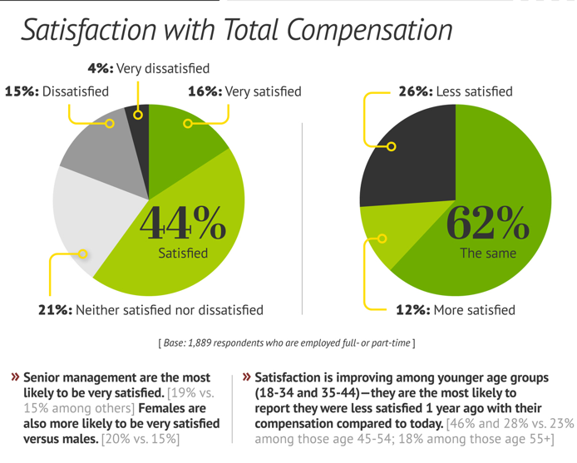

高级管理职位的中年女性通常会感到满意。

# 结论

随着经济持续增长，招聘市场需求仍然巨大，对于希望最大限度地提高收入潜力和获得职业发展的IT专业人士来说，前景是乐观的。

**参 考 文 献**

1. [] IDG INSIDER PRO, COMPUTERWORLD IT SALARY SURVEY 2020 [2020-02-13]. https://www.idginsiderpro.com
2. [] PA Consulting Group, Effectiveness assessment of the FCA approach to flexible firm supervision,2020.